BACCALAURÉAT PROFESSIONNEL MAINTENANCE DES VÉHICULES AUTOMOBILES

OPTION A : VOITURES PARTICULIÈRES

SESSION 2016

ÉPREUVE E2 : ÉPREUVE TECHNOLOGIQUE ÉTUDE DE CAS - EXPERTISE TECHNIQUE
Durée : 3 heures Coefficient : 3

DOSSIER CORRIGÉ

Le dossier corrigé comporte 14 pages numérotées de 1/14 à 14/14.

TEMPS CONSEILLÉ POUR LA RÉALISATION DU SUJET
Lecture du dossier ressources |  | Pages 1 à 17 | 20 min.
Partie 1 | Découverte du système | Questions 1 à 5 | 40 min.
Partie 2 | Étude du système | Questions 6 à 11 | 40 min.
Partie 3 | Analyse du dysfonctionnement | Questions 12 à 22 | 60 min.
Partie 4 | Proposer une intervention | Questions 23 à 25 | 20 min.

Baccalauréat professionnel MAINTENANCE DES VÉHICULES AUTOMOBILES |  |  | Option A : VOITURES PARTICULIÈRES
E2 - Épreuve technologique : Étude de cas - Expertise technique |  |  | DC |  | Session 2016
1606-MV VP T | Durée : 3 heures | Coefficient : 3 |  | Page 1 sur 14

Mise en situation :

Un véhicule Citroën C3 1.6 i est admis dans le service maintenance pour un diagnostic.

Observations client :

« Ma climatisation ne me procure pas une sensation de fraîcheur dans l’habitacle »

Identification du dysfonctionnement :

Il apparaît que : lorsque l’on met en fonction la climatisation, le compresseur de climatisation ne s’enclenche pas.

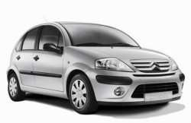

Présentation du véhicule : Citroën C3 1.6 litres 16V

Type moteur : TU5JP4 (NFU)

Date de 1ère mise en circulation : 08/01/2008

Afin de résoudre le problème constaté, on vous propose de suivre la démarche d’étude suivante :

Travail demandé :

- 1ère partie - Analyse du système de climatisation : de Q1 à Q5
- 2ème partie - Description du fonctionnement du système : de Q6 à Q11
- 3ème partie - Diagnostiquer le dysfonctionnement : de Q12 à Q22
- 4ème partie - Proposer une intervention et régler : de Q23 à Q25

Baccalauréat professionnel MAINTENANCE DES VÉHICULES AUTOMOBILES |  |  | Option A : VOITURES PARTICULIÈRES
E2 - Épreuve technologique : Étude de cas - Expertise technique |  |  | DC |  | Session 2016
1606-MV VP T | Durée : 3 heures | Coefficient : 3 |  | Page 2 sur 14

1ère partie : Analyse du système

Q1. Quels sont les impacts des fluides réfrigérants sur l’environnement ? Voir DR2 (Dossier Ressources page 2)

Sur la couche d’ozone :

Les chlorofluorocarbones (CFC) et les hydro chlorofluorocarbones (HFC) relâchés dans l’atmosphère montent dans la stratosphère et détruisent la couche d’ozone.
Cette destruction est appelée « trou dans la couche d’ozone »

Sur l’effet de serre :

Les chlorofluorocarbones (CFC), les hydro fluor carbones (HFC) et les hydro chlorofluorocarbones (HFC) relâchés dans l’atmosphère augmentent l’effet de serre.

Q2. Quel est le principal danger des fluides frigorigènes de type HFC sur l’environnement ?
Voir DR2

Il participe à l’augmentation de l’effet de serre

Q3. Quelle est la réglementation des fluides équipant les nouveaux types de véhicules à partir de 2011 ? Voir DR2

Les nouveaux types de véhicules ne devront plus être équipés de fluides frigorigènes HFC dont le PRP sera supérieur à 150.

Baccalauréat professionnel MAINTENANCE DES VÉHICULES AUTOMOBILES |  |  | Option A : VOITURES PARTICULIÈRES
E2 - Épreuve technologique : Étude de cas - Expertise technique |  |  | DC |  | Session 2016
1606-MV VP T | Durée : 3 heures | Coefficient : 3 |  | Page 3 sur 14

1606-MV VP T

Q4. Compléter le graphe fonctionnel en indiquant la fonction de chaque éléments. Voir DR 11, 12, 13, 14
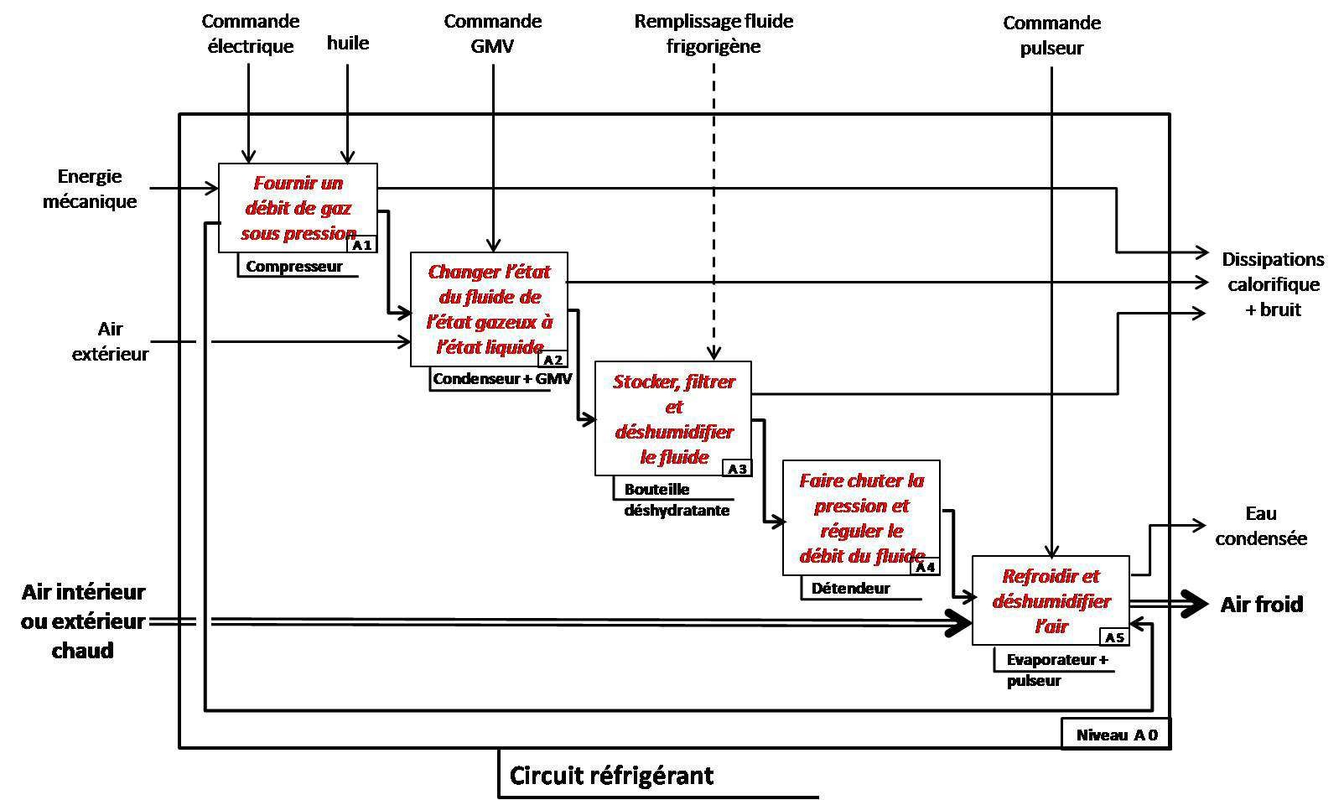

Baccalauréat professionnel MAINTENANCE DES VÉHICULES AUTOMOBILES |  |  | Option A : VOITURES PARTICULIÈRES
E2 - Épreuve technologique : Étude de cas - Expertise technique |  |  | DC |  | Session 2016
1606-MV VP T | Durée : 3 heures | Coefficient : 3 |  | Page 4 sur 14

Q5. Restituer sur le synoptique des entrées-sorties les capteurs et actionneurs manquant en vous aidant de la liste ci-dessous.

Calculateur moteur
(1320)

Sonde de température d’eau moteur

Capteur de pression linéaire du fluide réfrigérant

Groupe motoventilateur (information rotation)

Relais de chauffage additionnel électrique

Groupe motoventilateur (Commande de la vitesse)

BSI
(BSI)

Sonde de température de l’évaporateur

Sonde de température extérieure

PSF 1
Compresseur de réfrigération

Calculateur de climatisation
(8080)

Sonde de température intérieure

Façade climatisation
Module commande pulseur
Motoréducteur volet entrée d’air

Motoréducteur volet de recyclage

Motoréducteur volet de mixage

Sonde de température d’eau moteur | Relais de chauffage additionnel électrique
Capteur de pression linéaire du fluide réfrigérant | Sonde de température intérieure
Groupe motoventilateur (information rotation) | Motoréducteur volet entrée d’air
Groupe motoventilateur (commande de la vitesse) | Motoréducteur volet de recyclage
Sonde de température de l’évaporateur | Motoréducteur volet de mixage
Sonde de température extérieure | Compresseur de réfrigération
Module commande pulseur | Façade climatisation

Baccalauréat professionnel MAINTENANCE DES VÉHICULES AUTOMOBILES |  |  | Option A : VOITURES PARTICULIÈRES
E2 - Épreuve technologique : Étude de cas - Expertise technique |  |  | DC |  | Session 2016
1606-MV VP T | Durée : 3 heures | Coefficient : 3 |  | Page 5 sur 14

2ème partie : Description du fonctionnement du système
Q6. Compléter les cellules vides du schéma ci-dessous en identifiant les composants constituant la boucle froide. Voir DR 11, 12, 13

Q7. Renseigner l’état du fluide frigorigène « compresseur tournant » dans les cellules du schéma ci-dessous de la façon suivante. Voir DR10
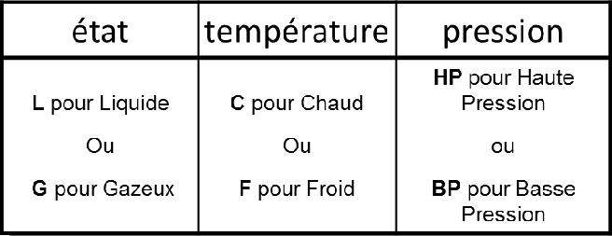

Q8. Surligner sur le schéma ci-dessous. Voir DR10

En bleu le circuit basse pression (BP) En rouge le circuit haute pression (HP)

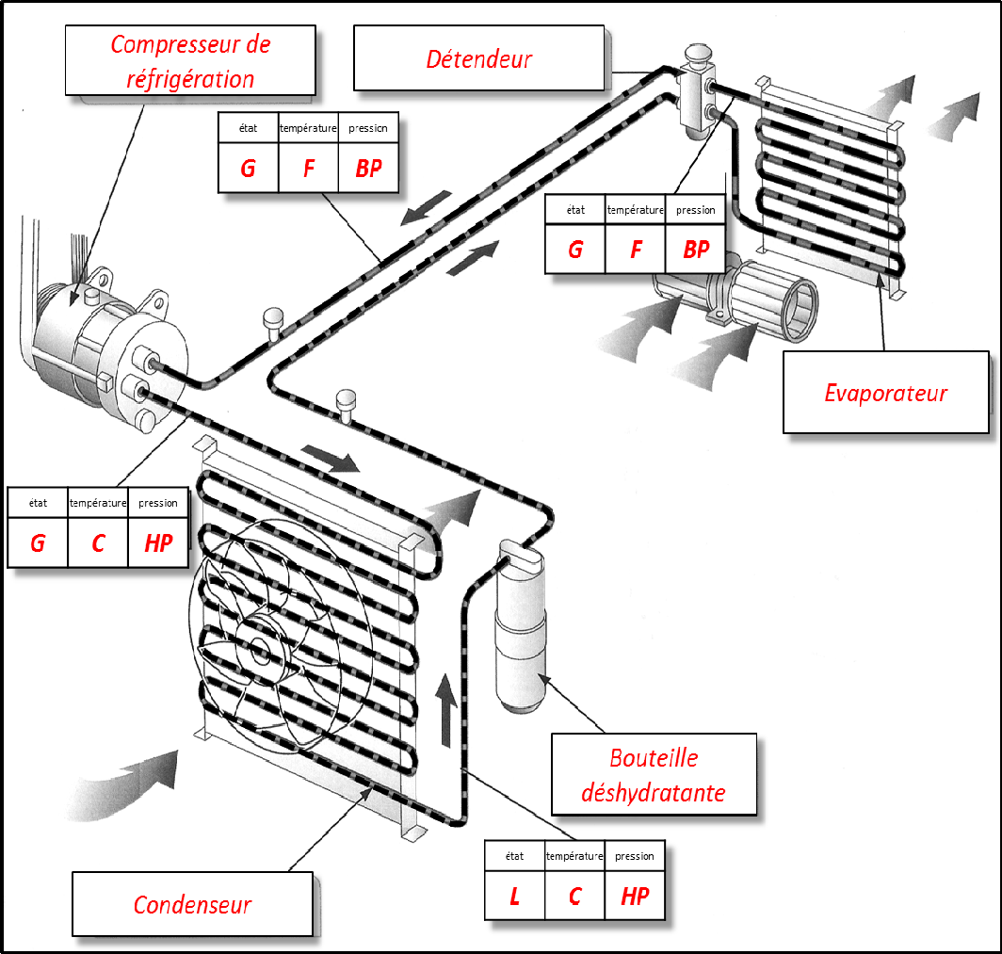

Baccalauréat professionnel MAINTENANCE DES VÉHICULES AUTOMOBILES |  |  | Option A : VOITURES PARTICULIÈRES
E2 - Épreuve technologique : Étude de cas - Expertise technique |  |  | DC |  | Session 2016
1606-MV VP T | Durée : 3 heures | Coefficient : 3 |  | Page 6 sur 14

Q9. Question a : Sur le schéma hydraulique ci-dessous, dessiner les symboles normalisés des éléments manquants. Voir DR 11, 12, 13

Question b : Retrouver les dénominations des éléments manquants sur le schéma.

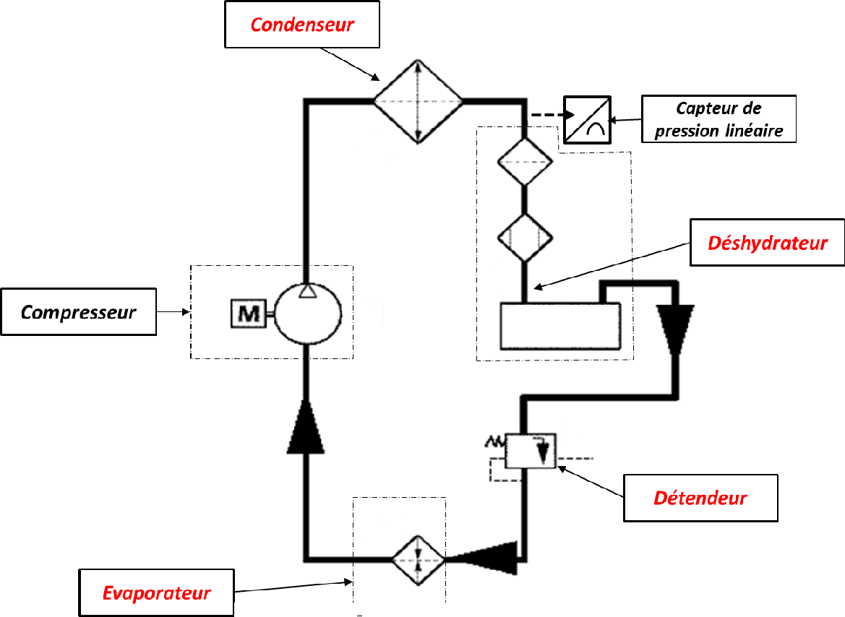

Q10. Citer le type de communication et le protocole utilisés entre les différents calculateurs et éléments. Voir DR 3, 4, 5, 6, 7

Calculateur | Type de communication | Protocole | Calculateur
Calculateur moteur (1320) | Multiplexé | CAN | BSI (BSI)
BSI (BSI) | Multiplexé | Van confort | Calculateur de climatisation (8080)
BSI (BSI) | Filaire | Tout ou rien | Compresseur de climatisation
Capteur de pression linéaire de fluide réfrigérant 8009 | Filaire | Analogique | Calculateur moteur (1320)
Sonde de température évaporateur (8006) | Filaire | Analogique | BSI (BSI)
Q11. Surligner sur le schéma électrique du Dossier Travail page 10 (DT10) le cheminement des informations multiplexées entre les différents calculateurs.

BSI (BSI) Calculateur de climatisation (8025-8080) en jaune
BSI (BSI) Calculateur moteur (1320) en violet

Baccalauréat professionnel MAINTENANCE DES VÉHICULES AUTOMOBILES |  |  | Option A : VOITURES PARTICULIÈRES
E2 - Épreuve technologique : Étude de cas - Expertise technique |  |  | DC |  | Session 2016
1606-MV VP T | Durée : 3 heures | Coefficient : 3 |  | Page 7 sur 14

3ème partie : Diagnostiquer le dysfonctionnement

Observations client :

« Ma climatisation ne me procure pas une sensation de fraîcheur dans l’habitacle »

Identification du dysfonctionnement :

Il apparaît que : lorsque l’on met en fonction la climatisation, le compresseur de climatisation ne s’enclenche pas.

La charge en fluide frigorigène a été contrôlée et elle est correcte.
Les contrôles préliminaires du compresseur de réfrigération, de l’embrayage et le circuit électrique (connectiques, fusibles,…) ont été effectués, et sont conformes (voir dossier ressources).

Q12. Après avoir constaté le dysfonctionnement signalé par le client et en vous aidant du dossier ressources, émettre les causes possibles du dysfonctionnement. Voir DR15

Capteur de pression linéaire du fluide réfrigérant

- Sonde température d’évaporateur.

Baccalauréat professionnel MAINTENANCE DES VÉHICULES AUTOMOBILES |  |  | Option A : VOITURES PARTICULIÈRES
E2 - Épreuve technologique : Étude de cas - Expertise technique |  |  | DC |  | Session 2016
1606-MV VP T | Durée : 3 heures | Coefficient : 3 |  | Page 8 sur 14

Q13. À l’aide du schéma électrique (DT10) et document ressources pages 5 et 6, identifier et compléter le tableau suivant :

Nom du composant | Numéro de l’élément | Connecteurs  (Nombre de voies et couleur)
Compresseur | 8020 | 2V / JN
Calculateur de gestion moteur | 1320 | 48V / MR
 |  | 32V / NR
 |  | 32V / GR
Calculateur de contrôle de stabilité | 7800 | 47V / NR
Boîtier de servitude intelligent | BSI1 | 2V / NR
 |  | 2V / GR
 |  | 40V / NR
 |  | 10V / NR
 |  | 16V / VE
Platine de servitude – boîte fusibles compartiment moteur | PSF1 | 8V / NR
 |  | 10V / NR
 |  | 16V / NR
 |  | 16V / GR
 |  | 16V / VE
 |  | 2V / NR
Capteur de pression linéaire de fluide réfrigérant | 8009 | 3V / NR
Sonde de température évaporateur | 8006 | 2V / NR

Baccalauréat professionnel MAINTENANCE DES VÉHICULES AUTOMOBILES |  |  | Option A : VOITURES PARTICULIÈRES
E2 - Épreuve technologique : Étude de cas - Expertise technique |  |  | DC |  | Session 2016
1606-MV VP T | Durée : 3 heures | Coefficient : 3 |  | Page 9 sur 14

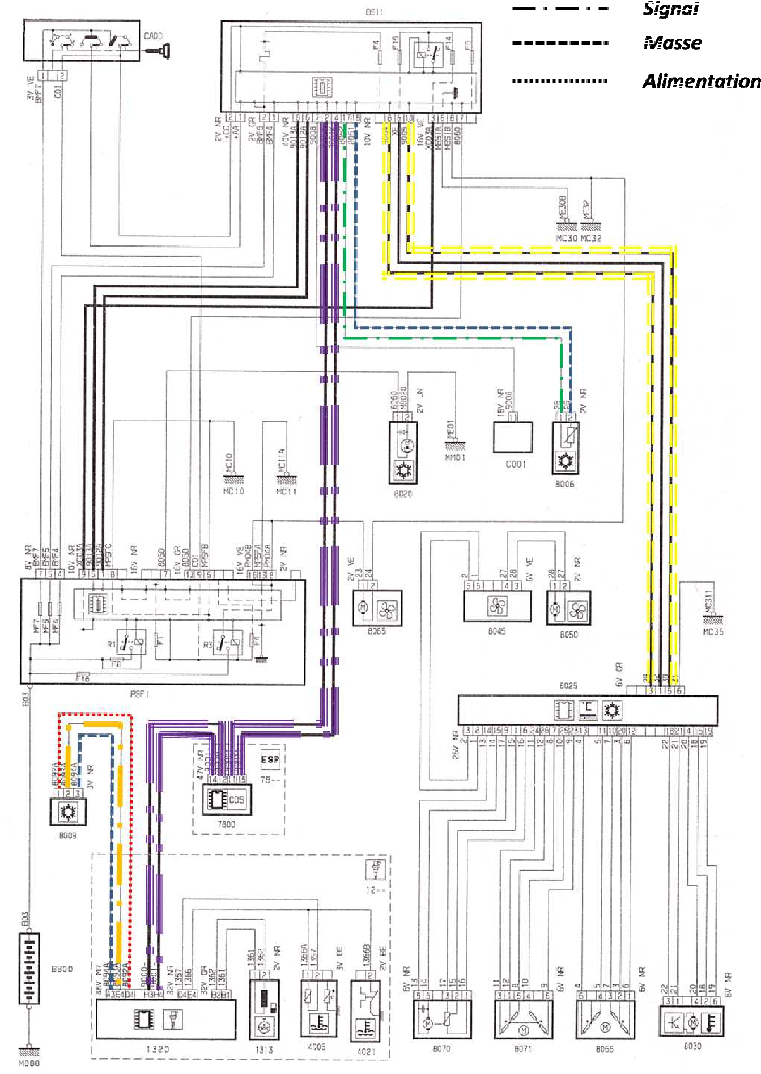
Q14. Sur le schéma électrique ci-dessous colorier en bleu la masse et en vert la sortie du signal du circuit de 8006. Voir DR 11, 12, 13, 14

8080 - 8025

Baccalauréat professionnel MAINTENANCE DES VÉHICULES AUTOMOBILES |  |  | Option A : VOITURES PARTICULIÈRES
E2 - Épreuve technologique : Étude de cas - Expertise technique |  |  | DC |  | Session 2016
1606-MV VP T | Durée : 3 heures | Coefficient : 3 |  | Page 10 sur 14

1606-MV VP T
Q15. Compléter le tableau suivant au regard du composant 8006 en vous aidant du dossier travail pages 10 et 11 et du dossier ressources pages 11, 12 ,13 ,14) :

Test N° | Type de contrôle | Bornes | Condition de mesure | Outil de mesure | Valeur attendue | Valeur trouvée | Conclusion (Bon ou mauvais)
1 | Continuité du fil 8052. | Entre la voie 17 du 40VNR de BSI1 et la voie 1 de 8006 | 8006 et 40V NR de BSI 1 débranchés | Ohmmètre | 0 Ω  (+ ou – 0.2 Ω) | 0,2 Ω | Bon
2 | Continuité du fil 8051. | Entre la voie 18 de BSI 1 et la voie 2  de 8006. | 8006 et 40V NR de BSI 1 débranchés | Ohmmètre | 0 Ω  (+ ou – 0.2 Ω) | 0,2 Ω | Bon
3 | Résistance de 8006 | Entre les voies 1 et 2 de 8006 | 8006 débranché | Ohmmètre | 4 KΩ à17°C | 4040 Ω à  17°C | Bon
4 | Tension d’alimentation de 8006 | Entre la voie 1 et 2 | Contact mis et connecteur de 8006 débranché | Voltmètre | U = 5 V (+ou – 0,2 V) | U = 4,86 V | Bon

Baccalauréat professionnel MAINTENANCE DES VÉHICULES AUTOMOBILES |  |  | Option A : VOITURES PARTICULIÈRES
E2 - Épreuve technologique : Étude de cas - Expertise technique |  |  | DC |  | Session 2016
1606-MV VP T | Durée : 3 heures | Coefficient : 3 |  | Page 11 sur 14

1606-MV VP T

Q16. D’après les contrôles effectués dans le tableau précédent que peut-on conclure sur l’élément 8006 ?

Les contrôles de l’élément 8006 répondent aux valeurs constructeur cela nous permet d’en conclure que l’élément 8006 n’est pas la cause du non enclenchement du compresseur de climatisation.

Q17. Sur le schéma électrique (DT10) colorier en bleu la masse, en rouge l’alimentation et en vert la sortie du signal du circuit de 8009 .

Q18. On vous demande de représenter graphiquement en rouge l’évolution du signal du capteur de pression linéaire de fluide frigorigène sur le repère orthonormé suivant (Tension en fonction de la Pression). Voir DR 13

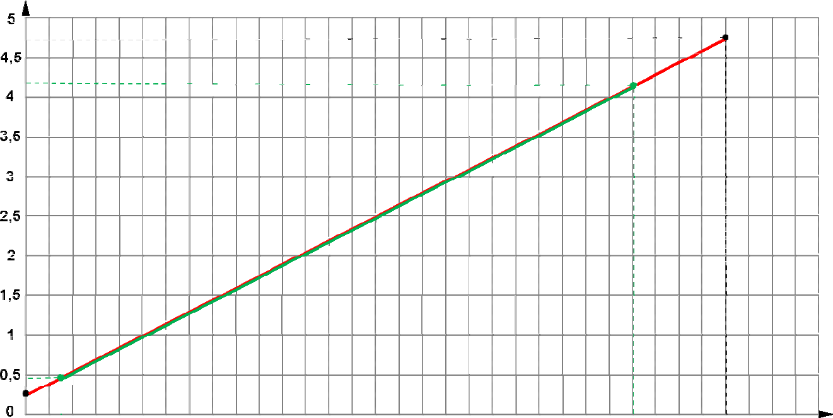

Q19. Compléter dans le tableau ci-dessous les valeurs de coupure (Haute Pression, Basse Pression) du compresseur de climatisation. Voir DR 9,10 et 13

 | TENSION | PRESSION
SEUIL DE COUPURE BP | 0.45 ± 0.1 | 2.5
SEUIL DE COUPURE HP | 4.20 ± 0.1 | 27

Surligner en vert sur le graphique ci-dessus la plage correspondante
Q20. Quelle est la pression dans le circuit lorsque le moteur est arrêté ? Voir DR10

2,5 à 4 bars

Baccalauréat professionnel MAINTENANCE DES VÉHICULES AUTOMOBILES |  |  | Option A : VOITURES PARTICULIÈRES
E2 - Épreuve technologique : Étude de cas - Expertise technique |  |  | DC |  | Session 2016
1606-MV VP T | Durée : 3 heures | Coefficient : 3 |  | Page 12 sur 14

1606-MV VP T
Q21. Vous décidez de poursuivre votre diagnostic en procédant au contrôle du capteur de pression linéaire de fluide frigorigène en vous aidant du DT 10 et 11 et du DR13. Compléter le tableau suivant.

Test N° | Type de contrôle | Bornes | Condition de mesure | Outil de mesure | Valeur attendue | Valeur trouvée | Conclusion (Bon ou mauvais)
1 | Continuité du fil 8092A. | Entre la voie 1 du connecteur 3V NR de 8009 et D4 du connecteur 48V MR de1320 | 8009 et 48V MR de 1320 débranchés | Ohmmètre | 0 Ω  (+ ou -0,2 Ω) | 0,2 Ω | Bon
2 | Continuité du fil 8093A. | Entre la voie 2 du connecteur 3VNR de 8009 et E4 du connecteur 48VMR de 1320. | 8009 et 48V MR de 1320 débranchés | Ohmmètre | 0 Ω  (+ ou -0,2 Ω) | 0,2 Ω | Bon
3 | Continuité du fil 8094A. | Entre la voie 3 du connecteur 3VNR de 8009 et A3 du connecteur 48VMR de 1320. | 8009 et 48V MR de 1320 débranchés | Ohmmètre | 0 Ω  (+ ou -0,2 Ω) | 0,2 Ω | Bon
4 | Tension d’alimentation de 8009. | Entre la voie 1 et la voie 3 du connecteur 3V MR de 8009 | Contact mis et moteur tournant | Voltmètre | 5 V | 4,89 V  (+ ou – 0,2V) | Bon
5 | Tension de sortie de 8009. | Entre la voie 2 et la voie 3 du connecteur 3V MR de 8009 | Contact mis et moteur tournant | Voltmètre | Entre 0,45V et 0,7 V | 4.75 V | Mauvais

Baccalauréat professionnel MAINTENANCE DES VÉHICULES AUTOMOBILES |  |  | Option A : VOITURES PARTICULIÈRES
E2 - Épreuve technologique : Étude de cas - Expertise technique |  |  | DC |  | Session 2016
1606-MV VP T | Durée : 3 heures | Coefficient : 3 |  | Page 13 sur 14

1606-MV VP T

Q22. D’après les contrôles effectués, quel élément allez-vous remplacer ou réparer ? Justifier.

On remplacera l’élément (8009) capteur de pression linéaire de fluide frigorigène, car le signal de sortie est de 4,75V.
Cette valeur correspond à une pression d’environ 31 bars alors que le compresseur est non fonctionnel.
Normalement climatisation non enclenché la pression devrait se situer entre 2,5bars et 4,5 bars générant une tension entre 0,45V et 0,7V.

4ème partie : Proposer une intervention et régler

Q23. Indiquer la procédure d’intervention pour le remplacement de l’élément diagnostiqué.

Moteur arrêté

Pour remplacer le capteur de pression linéaire 8009, il suffit de le débloquer en maintenant le tuyau HP pour éviter sa déformation et de le desserrer.

Procéder à la repose du nouveau capteur en lubrifiant le joint avec de l’huile pour compresseur et en respectant le couple de serrage (0,7 Da N m).

Q24. Indiquer les règles d’hygiène et de sécurité liées à l’intervention.

Porter des gants et des lunettes de protection afin d’éviter tout risque de projection.

Ne pas manipuler de flamme ou de corps chaud (exemples : cigarette ou chalumeau) afin d’éviter tout risque de dégagement de vapeurs toxiques.

Travailler dans un local aéré.

Q25. Pour la procédure de remplacement de l’élément diagnostiquer, est-il nécessaire d’utiliser la station de climatisation et de procéder à un tirage au vide ? Rayer la mention inutile.
Justifier votre réponse.

OUI

NON

Justification : Une valve de sécurité avec obus est installée sur le tuyau HP qui reçoit le capteur de pression linéaire ; donc nulle besoin de vidanger le circuit de gaz réfrigérant pour le remplacement de ce dernier.

Baccalauréat professionnel MAINTENANCE DES VÉHICULES AUTOMOBILES |  |  | Option A : VOITURES PARTICULIÈRES
E2 - Épreuve technologique : Étude de cas - Expertise technique |  |  | DC |  | Session 2016
1606-MV VP T | Durée : 3 heures | Coefficient : 3 |  | Page 14 sur 14

